# 第1课 固定值的递推估计（2）

作者：范泽宣

我们继续进入这节课的第二部分内容的学习，做好准备，我们将全面的推导卡尔曼滤波公式啦。

好吧，再次重申你叫falcao，你是一个大学生，你最大的爱好就是在你家的仓库里搞发明创造。

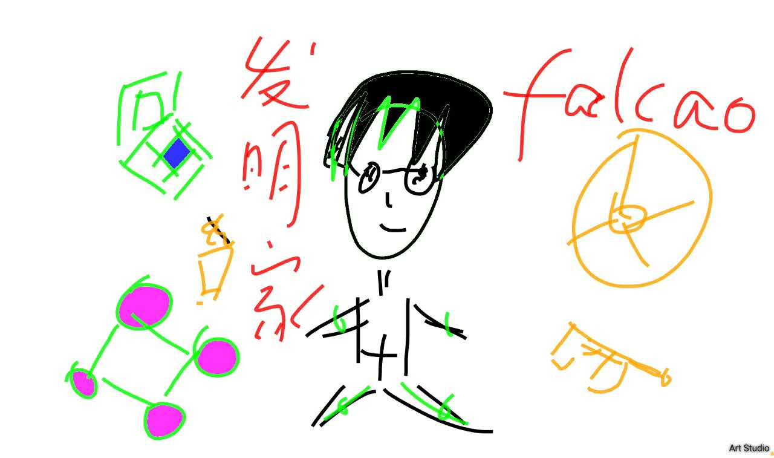

***Predict***:

Xk = a Xk-1

Pk = a*Pk*a

***Update***:

gk=pk-1/(pk-1+r)

${\hat{x}}_{k}= {\hat{x}}_{k-1}+g_{k}(z_{k}-{\hat{x}}_{k-1})$

pk=(1−gk)pk-1

你发现对下面5个公式的推导要结合上一节课提到的批处理方法估计固定量的知识。

回去看下上节课的内容，还记得那个著名的估计问题吗。

---------------------------------------------------------------------------------------

---------------------------------------------------------------------------------------

即利用批处理方法估计一个固定量。

$Y_{k}={\left[y_{1} y_{2} ⋯y_{k}\right]}^{T}$ (1.7)

且

$V_{k}={\left[v_{1} v_{2} ⋯v_{k}\right]}^{T}$ (1.8)

量测方程定义了误差Vk、待估计量X和量测Yk的关系为：

$Y_{k}=HX+V_{k}$ (1.9)

假定误差为零均值，协方差为：

$cov\left(V_{k}\right)=R$ (1.10)

利用协方差的逆矩阵作为加权阵构造最小化函数：

$J={(Y_{k}-H{\hat{x}}_{k})}^{T}R^{-1}(Y_{k}-H{\hat{x}}_{k})$ (1.11)

试图找到满足上式最小的 ${\hat{x}}_{k}$。采用协方差阵的逆矩阵作为加权阵，可以增加小量测误差的影响。该问题的最小二乘解是：

${ \hat{X}}_{k}={\left[H^{T}R^{-1}H\right]}^{-1}H^{T}R^{-1}Y_{k}$ (1.12)

为了得到估计误差的协方差，首先将式（1.9）的Yk代入上式可得：

$X-{\hat{X}}_{k}=-{\left[H^{T}R^{-1}H\right]}^{-1}H^{T}R^{-1}V_{k}$ (1.13)

注意到误差的期望为0，对上式的外积求期望得到协方差：

$E\left\{(X-{\hat{X}}_{k}){(X-{\hat{X}}_{k})}^{T}\right\}={\left[H^{T}RH\right]}^{-1}$ (1.14)

用Pk表示可得：

$P_{k}={\left[H^{T}RH\right]}^{-1}$ (1.15)

---------------------------------------------------------------------------------------

---------------------------------------------------------------------------------------

怎样把以上内容变成递推形式，让你绞尽脑汁。你跑去求助以前一起做Robocon机器人比赛的大神Dsy，你们坐下来愉快的开始了推导之旅。

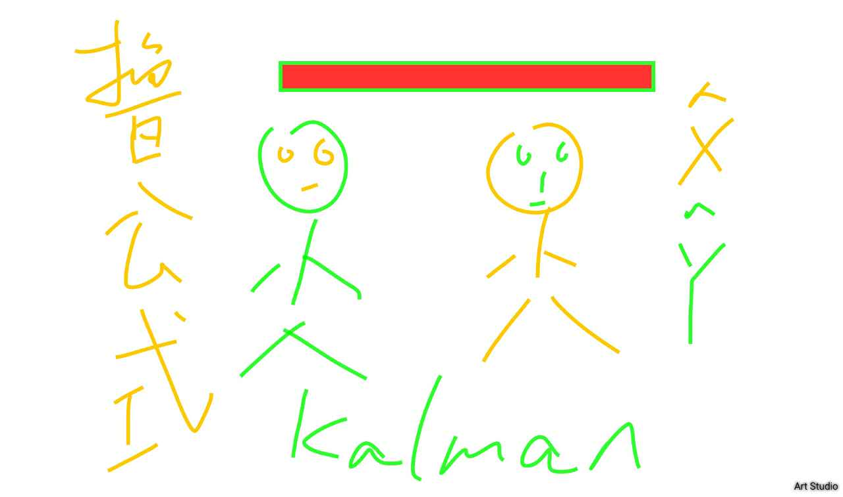

要想构造递推估计，就要将量测方程改写成不同的时刻，Dsy仔细研究了式1.9，并将它改写成下表不同的公式：

$Y_{k+1}=H_{k+1}X+V_{k+1}$ (1.20)

并前面构造了待最小化的函数改写为：

$J=\left[{(Y_{k}-H{\hat{x}}_{k+1})}^{T}{(Y_{k+1}-H_{k+1}{\hat{x}}_{k+1})}^{T}\right]\left[\begin{matrix}R^{-1} & 0 \\ 0 & R_{k+1}^{-1}\end{matrix}\right]\left[\begin{matrix}Y_{k}-H{\hat{x}}_{k+1} \\ Y_{k+1}-H_{k+1}{\hat{x}}_{k+1}\end{matrix}\right]$ (1.21)

你马上打断了Dsy，“喂，这么长的公式是怎么来的啊，为什么X估计值的下标都是k+1啊？”

“哈哈，falcao，你想想我们的目的，不就是要构造递归函数啊，我们不想处理以往的数据，那就要从新息中提取信息更新当前值嘛，所以我们把X的估计用Yk和Yk+1两个时刻的信息进行估计，才能产生递归效果，你说对不对，还有，这个最小化函数的构造其实和批处理估计固定量的方法是一样的，都是利用R来作为加权阵啊。”

听了Dsy的一番解释，你感觉略知一二了。继续看Dsy的推导。

“同样的，我们得出1.21的解，这个和1.12其实是一样的，都是最小二乘法得出的解，如果你不了解最小二乘法，可以百度一下，10分钟就可以理解啦”。Dsy一般说一边写下了 ${\hat{X}}_{k+1}$ 的解：

$${\hat{X}}_{k+1}={\left\{\left[\begin{matrix}H^{T} & H_{k+1}^{T}\end{matrix}\right]\left[\begin{matrix}R^{-1} & 0 \\ 0 & R_{k+1}^{-1}\end{matrix}\right]\left[\begin{matrix}H \\ H_{k+1}\end{matrix}\right]\right\}}^{-1}\left[\begin{matrix}H^{T} & H_{k+1}^{T}\end{matrix}\right]\left[\begin{matrix}R^{-1} & 0 \\ 0 & R_{k+1}^{-1}\end{matrix}\right]\left[\begin{matrix}Y_{k} \\ Y_{k+1}\end{matrix}\right]$$

(1.22)

将上式化简：

${ \hat{X}}_{k+1}={\left\{P_{k}^{-1}+H_{k+1}^{T}R_{k+1}^{-1}H_{k+1}\right\}}^{-1}\left[H^{T}R^{-1}Y_{k}+H_{k+1}^{T}R_{k+1}^{-1}Y_{k+1}\right]$ (1.23)

“喂喂，你又打断了Dsy，这里的 $P_{k}^{-1}$ 是哪里来的啊？”

“公式1.15啊，我就是 $P_{k}^{-1}$ 代入了而已啊。不过我们确实要停一停，你知道什么是反演定理吗？”。Dsy微笑的问你。



我去，我怎么能一问三不知，哥也是机器人技术界的大神好不好，你偷偷的拿出你新买的香蕉手机，默默google。（如果你也不知道，请自己百度，很简单，打公式很累的）。

1.23式由反演定理得：

[Pk HT R-1Yk] – PkHTk+1[Hk+1PkHTk+1+Rk+1]-1Hk+1[PkHTR-1Yk] + Pk HTk+1R-1k+1Yk+1 –PkHTk+1[Hk+1PkHTk+1+Rk+1]-1 Hk+1PkHTk+1R-1k+1Yk+1 (1.24)

好长的公式，不过可以再化简，注意=[Pk HT R-1Yk]，化简为：

(1.25)

或：

$${ \hat{X}}_{k+1}={ \hat{X}}_{k}+P_{k}H_{k+1}^{T}{\left[H_{k+1}P_{k}H_{k+1}^{T}+R_{k+1}\right]}^{-1}[Y_{k+1}-H_{k+1}{ \hat{X}}_{k}]$$

最终得到：

${ \hat{X}}_{k+1}={ \hat{X}}_{k}+K_{k+1}[Y_{k+1}-H_{k+1}{ \hat{X}}_{k}]$ (1.26)

其中：

${K_{k+1}= P}_{k}H_{k+1}^{T}{\left[H_{k+1}P_{k}H_{k+1}^{T}+R_{k+1}\right]}^{-1}$ (1.27)

至此，新的估计值由旧的估计值加上一个修正值组成。修正值由误差项乘以最佳增益得到。这种形式直观上很吸引人，它保证了递归的效率。

你浑身轻松，并约大神Dsy一起去吃饭。Dsy笑着说，你放松的太早了，这只是固定值的递推估计，动态系统的递推估计要远远难于以上简单的公式推导。你大吃一惊，心想我怎么踩进kalman这个大坑了。后面的还会更难，这怎么解。

Dsy看你一脸迷惑，微笑的告诉你，好啦，你还没有意识到kalman的神奇作用呢，它能让你的四旋翼飞的无比的稳定，能让你的机器人小车跑得精确无误，可能让你放上天的导弹精确打击目标…….。不过我们要一步一步来，先把目前的知识搞透。

你默默的点头并对之后的动态系统状态估计充满信心。



------++++++++++++++++++++++++++++++++++++++++++++++++--------

第一节课结束了，让我们一同完成一道matlab的编程题，看看你有没有对固定量的递推估计，融会贯通。

例：一个量的真实值是5.0。只采用带噪声的量测值来估计它。所添加噪声是一个均值为零，协方差为0.04的高斯白噪声。使用连续50个测量值。

答案：

/////////////////////////////////////////////////////////////////////////////////////////////////

R = 0.04;

P = R;

y(1)=5 + sqrt(R) * randn;

xest(1) = y(1);

for i = 1:49

y(i+1) = 5 + sqrt(R) * randn;

P = 1/ ((1/P) + (1/R));

K = P/(P + R);

xest(i + 1) = xest(i) + K*(y(i+1) - xest(i));

end

figure

plot(y)

hold on

plot(xest,'r')

/////////////////////////////////////////////////////////

